Приложение к письму №________________________________________

Техническое задание на закупку в 2021г. «Имплантатов для оперативного лечения врожденного вывиха бедра у детей (набор)».

№ | Наименование товара и его медико-технические характеристики | Кол, шт.  в наборе* | Параметры, предлагаемые Поставщиком**  (указывать номер страницы из технического паспорта (каталога), подтверждающий вносимы параметр оборудования)
1 | Назначение: имплантаты для оперативного лечения врожденного вывиха бедра у детей (набор). (Количество наборов для закупки указано в потребности РЦДО для закупки в 2021г.)
 | Производитель и страна происхождения товара:
 | Назначение: Набор имплантов предназначен для проведения реконструктивно-восстановительных операций у детей с врожденными и приобретенными пороками сопровождающимися вывихом бедра. Набор должен обеспечить проведение оперативного лечения одного ребенка с вывихом бедра.
 | Поставщик в рамках поставки набора имплантов должен предоставить во временное пользование все необходимые инструменты для установки имплантов в РЦДО. (Ориентировочный перечень инструментов представлен ниже).
 | Претендент должен предоставить, как неотъемлемую часть предложения каталоги, паспорта на оборудование и другую техническую документацию для подтверждения соответствия предлагаемого товара заявленным характеристикам. При заполнении таблицы указать Модель (каталожный номер).
Примечание: Принимая во внимание специфичность товара, по оформлении технических требований приведены ссылки на торговые марки, каталожные номера, фотографии и электронные адреса каталогов некоторых производителей.
Данная информация представлена только, как вспомогательный инструмент для идентификации необходимого типа импланта или инструмента. Участники торгом могут предложить инструменты от любого Производителя, при условии, что они функционально эквивалентны указанным ниже и идентифицированным техническими требованиями с точки зрения типа, размера, качества и клинического применения.
При оформлении технического задания приведены ссылки на каталоги производителей:
- ChM (Польша) - https://chm.eu/uploads/ST_5.0ChLP_7.0ChLP_PEDIATRIC-PLATE_ 15.0205.204_15.0207.204_15.0201.201_RU_70A.pdf
ООО "ДИМЕД" (Россия) - http://dimed-nn.ru/katalog/plastiny_i_vinty_s_uglovoj_ stabilnostyu/plastiny _i_vinty/.

Различия в линейных размерах в пределах +/- 5% будут считать приемлемыми. Диаметры винтов и резьбовых соединений допустимы в пределах не менее 3,5мм и не более 4,5 мм.

 | Требования к составу набора:
1. | 5,0 CHLP пластина педиатрическая для остетомии бедра. Пластины должны обеспечивать стабильный остеосинтез проксимального отдела бедренной кости после различных вариантов корригирующих остеотомий у детей:  (см. кат. ChM (Польша) с винтами или аналог:
 | 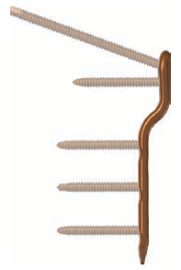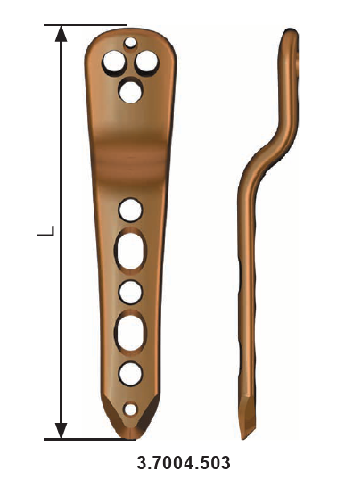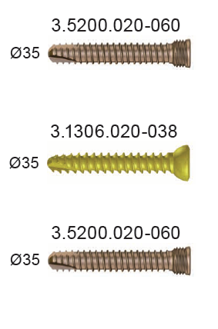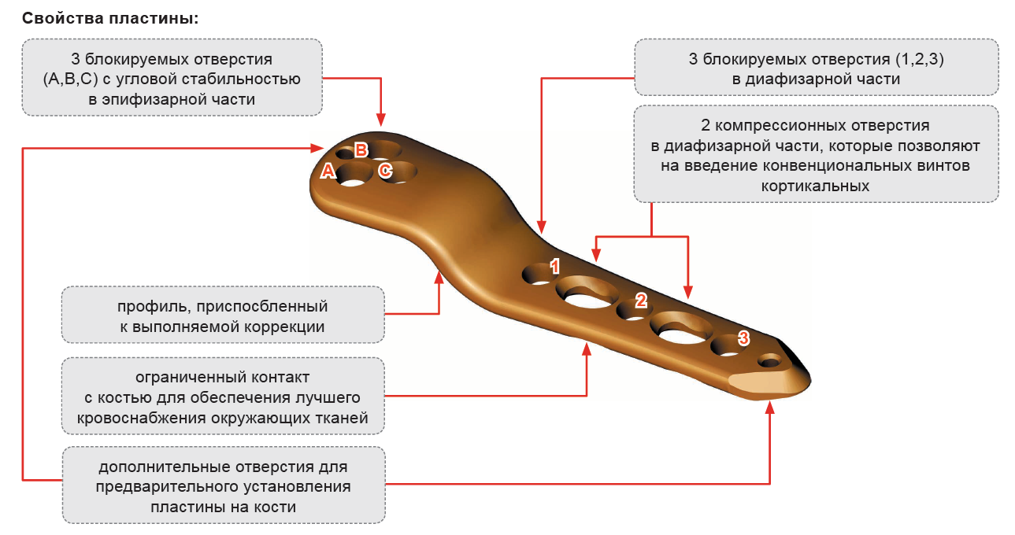
 | Материал изготовления пластины и винтов - титан, нержавеющая сталь или сплавы
 | - Шеечно-диафизарный угол направления винтов блока динамического сжатия ~100-110⁰;
 | - Отверстия (LCP) пластины для 3,5 мм кортикальных винтов в части блока динамического сжатия с резьбой;
- Отверстия в части пластины для крепления к диафизарной части бедренной кости. Отверстия предназначены для возможности установки 2 типов кортикальных винтов:
1. Кортикальный винт Ø 3,5 мм с дополнительной резьбой на головке винта;
2. Стандартный кортикальный винт Ø 3,5 мм (без дополнительной резьбы на головке винта).
 | Проксимальная бедренная пластина должна комплектоваться шестью (6 шт.) кортикальными винтами Ø 3,5 мм с дополнительной резьбой на головке винта.
1.1 | Пластина угловая, малая, варизирующая с углом α=120⁰  Диафизная часть: длина 75 мм;  Отверстий: 3 и Ø винтов: 3,5; 4,0 мм.  Типа кат № 3.7005.503 по каталогу «ChM» или аналог. | 1
 | 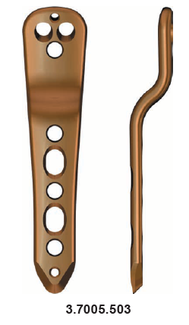
2. | Винты 5,0 ChLP и кортикальные в ассортименте
 | Материал изготовления 5,0 ChLP и кортикальных винтов - титан или титановый сплав;
2.1. | Винт 5,0 ChLP: диаметр - 3,5 мм, длина - 30мм, Кат. №3.5200.030 по каталогу «ChM» или аналог. | 3
 | 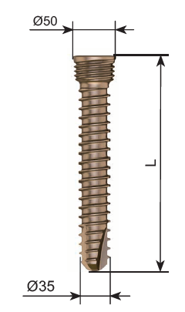
2.2. | Винт 5,0 ChLP: диаметр - 3,5 мм, длина - 40мм, Кат. №3.5200.040 по каталогу «ChM» или аналог. | 3
 | 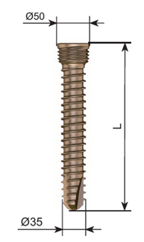
3. | Инструменты для установки имплантов (должны быть предоставлены Поставщиком в РЦДО во временное пользование для установки поставленных имплантов. Описание набора инструментов приведено для облегчения Поставщику подбора своего комплекта инструментов для установки предлагаемых им имплантов и не является ограничением по предоставлению инструментов других производителей, отвечающих назначению товара.):
3.1. | Поддон для инструментов 5,0 ChLP – пластины педиатрические 4х4,1/2Н типа кат. № 14.0205.204 по каталогу «ChM» или аналог: | 1
 | 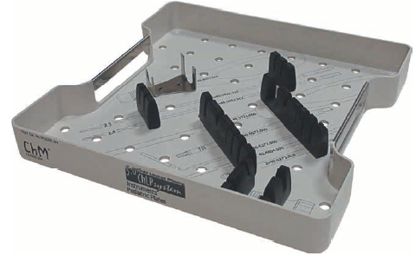
3.2. | Сверло с измерительной шкалой 2,5/210 типа кат. № 40.5912.212 по каталогу «ChM» или аналог: | 2
3.3. | Сверло с измерительной шкалой 2,8/210 типа кат. № 40.5653.212 по каталогу «ChM» или аналог: | 2
3.4. | Наконечник Е15 типа кат. № 40.4804.025 по каталогу «ChM» или аналог: | 1
3.5. | Направитель компрессии 2,5 типа кат № 40.2548 по каталогу «ChM» или аналог: | 1
 | 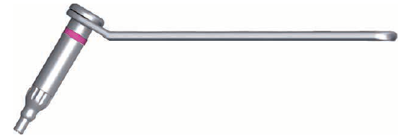
3.6. | Рукоятка динамометрическая со сцеплением 2Нм типа кат. № 40.6652.000по каталогу «ChM» или аналог: | 1
 | 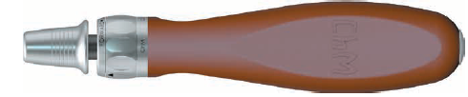
3.7. | Втулка направляющая 5,0/2,8 типа кат. № 40.6652.000по каталогу «ChM» или аналог: | 2
 | 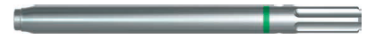
3.8. | Целенаправитель для вертельных педиатрических пластин – 5,0 ChLP типа кат. № 40.5733.050 по каталогу «ChM» или аналог: | 1
 | 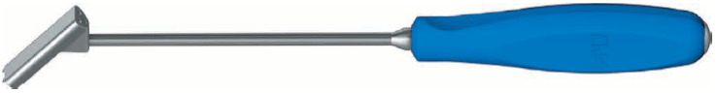
3.9. | Измеритель 5,0 ChLP типа кат. № 40/6272/050 по каталогу «ChM» или аналог: | 1
 | 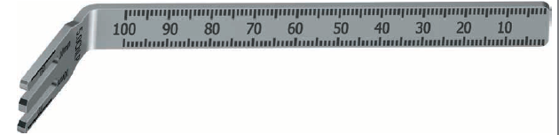 9
3.10. | Репозитор – 5,0 ChLP типа кат. № 40.5735.050 по каталогу «ChM» или аналог: | 2
 | 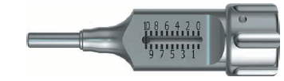
3.11. | Поддон для инструментов 7,0 ChLP – пластины педиатрические 4х4,1/2Н типа кат. № 14.0207.204 по каталогу «ChM» или аналог: | 1
3.12. | Сверло с измерительной шкалой 3,2/210 типа кат. № 40.5650.212 по каталогу «ChM» или аналог: | 2
3.13. | Сверло с измерительной шкалой 4,0/210 типа кат. № 40.5651.212 по каталогу «ChM» или аналог: | 2
3.14. | Наконечник Е25-1/4 типа кат. № 40.5684.200 по каталогу «ChM» или аналог: | 1
3.15. | Направитель компрессилнный 3,2 типа кат № 40.4802.732 по каталогу «ChM» или аналог: | 1
3.16. | Рукоятка динамометрическая Т со сцеплением 4Нм типа кат. № 40.6660.000 по каталогу «ChM» или аналог: | 1
 | 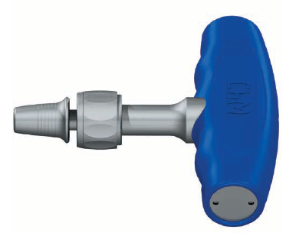
3.17. | Втулка направляющая 7,0/4,0 типа кат. № 40.6274.040 по каталогу «ChM» или аналог: | 2
3.18. | Целенаправитель для вертельных педиатрических пластин – 7,0 ChLP типа кат. № 40.5733.070 по каталогу «ChM» или аналог: | 1
3.19. | Измеритель 7,0 ChLP типа кат. № 40/6272/070 по каталогу «ChM» или аналог: | 1
3.20. | Репозитор – 7,0 ChLP типа кат. № 40.5735.070 по каталогу «ChM» или аналог: | 2
3.21 | Спица – направитель 2,8/210 типа кат. № 40.6276.210 по каталогу «ChM» или аналог: | 2
3.22. | Соединитель спицы направителя 2,8 типа кат. № 40.6277.028 по каталогу «ChM» или аналог: | 2
3.23. | Измеритель длины винтов типа кат. № 40.5675.500 по каталогу «ChM» или аналог: | 1
 | 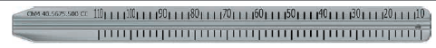
 | Измеритель глубины кат. № 40.4639.550 по каталогу «ChM» или аналог: | 1
3.24.
3.25. | Направитель целенаправителя типа кат. № 40.5734.000 по каталогу «ChM» или аналог: | 1
 | 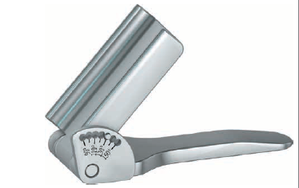
3.26. | Костодержатель Verbrugge 9,5х240 мм. типа кат. № 40.4231.000 по каталогу «ChM» или аналог: | 1
 | 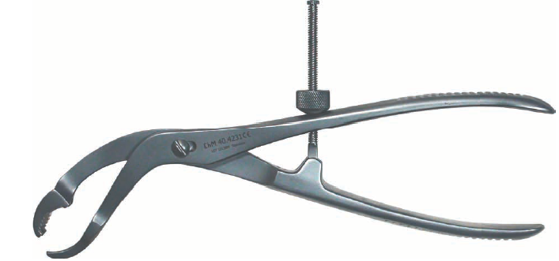
 | Инструменты должны быть из высококачественной нержавеющей стали или титановых сплавов (необходимо представить подробную информацию о марке стали в предложении).
 | Материал изготовления должен обеспечивать устойчивость инструментов к коррозии при стерилизации автоклавированием и воздушной стерилизацией.
 | Сертификаты (оригиналы или копии представленных сертификатов должны быть заверены печатью Производителя):
ISO 9001 (Производитель);
ISO 13485 (Производитель);
CE 93/42/EEC (на модель);
ГОСТ 19126-2007 - Инструменты медицинские металлические. Общие технические условия или аналог(на модель) или аналог международного стандарта.
 | Регистрация: Предлагаемые импланты должны быть зарегистрированы в Государственном Унитарном Предприятии «Государственный Центр экспертизы и стандартизации лекарственных средств, изделий медицинского назначения и медицинской техники» МЗ РУз, или сопровождаться письмом с обязательством проведения регистрации в случае присуждения контракта (Если подлежит по коду ТН ВЭД).
 | Документация:
 | Технический паспорт на изделия и инструкция по эксплуатации на русском языке.
 | Гарантийный срок:
 | 24 месяцев с даты сдачи в эксплуатацию.
 | Импланты должны быть новыми, ранее неиспользованными и произведенными не ранее 2020-2021 г.
 | * Принимая во внимание возможные различные технологические решения у различных производителей, предлагаемое количество инструментов может больше, но не меньше указанного в данной графе.

* Принимая во внимание возможные различные технологические решения у различных производителей, предлагаемое количество имплантов и инструментов может больше, но не меньше указанного в данной графе.

** Участник должен оформить таблицу соответствия техническому заданию. Напротив каждого параметра участником заполняется соответствующая ячейка с обязательным включением следующей информации:
1. Указать «Соответствует» или «Не соответствует» параметр предлагаемого товара требованию технического задания;
2. Указать конкретное значение параметра или функцию (по описанию в технической документации) предлагаемого товара, которое подтверждается технической документацией или номер сертификата, или иной комментарий по параметру. Если в технической документации нет информации по значению параметра, участник должен указать, что данной информации в документации нет и предоставить оригинал письма производителя с информацией по данному параметру. Непредставление информации может быть расценено, как несоответствие техническому заданию по данному пункту технического задания;
3. Указать наименование документа и страницу, в которой отражена информация указанная выше.

Участник в предложении должен предоставить оригинал таблицы технического соответствия с печатью и подписью, а также для нужд оценки предложения в виде файла в формате WORD.

Под оперативным лечением вывиха бедра понимается установка 1 импланта на 1 бедренную кость. У одного пациента по показаниям, последовательно может быть осуществлено два оперативных вмешательства.

